**Triển khai website nhắn tin tức thời trên Heroku theo mô hình PaaS.**

**Chương 1: Tìm hiểu mô hình PaaS**

* **PaaS là gì**

“PaaS” là viết tắt của “Platform as a Service”, là dịch vụ cho phép người dùng sử dụng platform (môi trường phát triển) cho ứng dụng thông qua hệ thống mạng.  
PaaS cung cấp một bộ phần mềm như phần mềm trung gian kết nối hệ điều hành và ứng dụng cần thiết cho việc phát triển hệ thống, hệ thống quản lý cơ sở dữ liệu, ngôn ngữ lập trình và hệ điều hành web server v.v.  
Do đó, các developer có thể tập trung vào phát triển phần mềm mà không cần xây dựng platform (nền tảng).

* **Ưu điểm và nhược điểm**

**Ưu điểm**

* Dịch vụ nền tảng (PaaS) đang ở thời kì đầu và được ưa chuộng ở những tính năng vốn ưa thích dịch vụ phần mềm, bên cạnh đó có tích hợp các yếu tố về nền tảng hệ thống.

- Ưu điểm trong những dự án tập hợp những công việc nhóm có sự phân tán về địa lý.  
 - Khả năng tích hợp nhiều nguồn của dich vụ web  
 - Giảm chi phí ngoài lề khi tích hợp các dịch vụ về bảo mật, khả năng mở rộng, kiểm soát lỗi…  
 - Giảm chi phí khi trừu tượng hóa công việc lập trình ở mức cao để tạo dịch vụ, giao diện người dùng và các yếu tố ứng dụng khác.  
 - Mong đợi ở người dùng có kiến thức có thể tiếp tục hoàn thiện và hỗ trợ tương tác với nhiều người để giúp xác định mức đô khó khăn của vấn đề chúng ta gặp phải.  
 - Hướng việc sử dụng công nghệ để tạo điều kiện dễ dàng hơn cho việc phát triển ứng dụng đa người dùng cho những người không chỉ trong nhóm lập trình mà có thể kết hợp nhiều nhóm cùng làm việc

**Nhược điểm**

* Ràng buộc bởi nhà cung cấp: do giới hạn phụ thuộc và dịch vụ của nhà cung cấp.
* Giới hạn phát triển: độ phức tạp khiến nó không phù hợp với yêu cầu phá triển nhanh vì những tính năng phức tạp khi hiện thực trên nền tảng web.
* **Tại sao các nhà phát triển sử dụng PaaS?**

**Thời gian tiếp cận thị trường nhanh hơn**

PaaS được sử dụng để xây dựng ứng dụng nhanh hơn. Các nhà phát triển không phải lo về việc xây dựng, cấu hình hay tự cung cấp cơ sở hạ tầng cho ứng dụng của mình. Với PaaS, tất cả những gì họ phải làm là viết code và kiểm thử ứng dụng, những việc còn lại để nhà cung cấp PaaS lo.

**Một môi trường từ đầu đến cuối**

PaaS cho phép các nhà phát triển xây dựng, kiểm thử, sửa lỗi, lưu trữ và cập nhật ứng dụng của mình trên cùng một môi trường. Điều này cho phép các nhà phát triển chắc chắn rằng ứng dụng web của mình sẽ hoạt động trơn tru trước khi ra mắt, và nó cũng đơn giản hóa quá trình nâng cấp của ứng dụng.

**Giá cả**

Giá cả của PaaS nếu tính ra sẽ rẻ hơn và hiệu quả hơn so với IaaS trong nhiều trường hợp. Tổng chi phí sẽ được giảm thiểu vì khách hàng dùng PaaS không phải quản lý máy chủ ảo. Thêm nữa, một số nhà cung cấp PaaS có chính sách dùng đến đâu trả đến đó (pay-as-you-go), khi đó công ty chỉ tính tiền cho nguồn lực của máy tính mà ứng dụng đó tiêu hao, và thường thì sẽ tiết kiệm khá nhiều tiền cho nhà phát triển. Tuy nhiên, mỗi công ty có cấu trúc giá khác nhau, và một số nhà cung cấp nền tảng cũng vẫn thu phí cứng hàng tháng.

**Vấn đề bản quyền**

Các nhà cung cấp PaaS sẽ lo toàn bộ phần đăng ký bản quyền cho hệ điều hành, các công cụ phát triển và bất cứ thành phần nào khác trên nền tảng của họ.

* **Những hạn chế khi sử dụng PaaS**

**Gắn bó với nhà cung cấp**

Sẽ rất khó nếu muốn chuyển đổi nhà cung cấp dịch vụ PaaS, vì cả ứng dụng đã được xây dựng và phát triển bằng công cụ của họ và tích hợp với nền tảng của họ. Mỗi nhà cung cấp có những yêu cầu kiến trúc khác nhau, sử dụng ngôn ngữ lập trình khác nhau, cũng như các thư viện, API và hệ điều hành để phát triển ứng dụng khác nhau. Để chuyển đổi nhà cung cấp, các nhà phát triển cần xây dựng lại hoặc thay đổi hướng vận hành của ứng dụng.

**Sự phụ thuộc vào nhà cung cấp**

Công sức và nguồn lực cần thiết để chuyển đổi nhà cung cấp PaaS có thể sẽ gây phụ thuộc ngày càng nhiều hơn. Một thay đổi nhỏ trong quy trình nội bộ của nhà cung cấp hoặc sự thay đổi trong cơ sở hạ tầng cũng có thể gây nên những tác động rất lớn đến hiệu năng của ứng dụng vì nó được xây để đáp ứng với cấu hình cũ. Thêm vào đó, nếu nhà cung cấp thay đổi cấu trúc giá, một ứng dụng có thể sẽ trở nên cực kỳ đắt đỏ nếu duy trì.

**Các vấn đề về bảo mật**

Trong một kiến trúc của PaaS, nhà cung cấp sẽ lưu trữ phần lớn dữ liệu của ứng dụng, đồng thời là cả mã nguồn của ứng dụng đó. Chưa kể đến việc nhà cung cấp đó còn sử dụng dịch vụ lưu trữ cơ sở dữ liệu của một bên khác nữa. Mặc dù các nhà cung cấp PaaS là những công ty lớn với khả năng bảo mật dữ liệu tốt, nhưng cũng rất khó để có thể truy cập và tìm hiểu các thông tin về hệ thống bảo mật của họ. Ngoài ra, đối với các công ty có cơ chế bảo mật khắt khe, việc xác nhận thêm một nhà cung cấp nữa cho ứng dụng cũng sẽ gây khó khăn rất lớn trong quá trình tung ứng dụng ra thị trường.

# **Chương 2: Tìm hiểu về Heroku**

* + Heroku là gì, hoạt động như thế nào?

**Heroku** là một Nền tảng đám mây dựa trên ứng dụng **container** dưới dạng Dịch vụ (PaaS). Các nhà phát triển sử dụng **Heroku** để triển khai, quản lý và mở rộng các ứng dụng hiện đại. Nền tảng của họ rất linh hoạt và dễ sử dụng, cung cấp cho các nhà phát triển con đường đơn giản nhất để đưa ứng dụng của họ ra thị trường.

**Heroku** được quản lý hoàn toàn bởi Heroku, cho phép các nhà phát triển tự do tập trung vào sản phẩm cốt lõi của họ mà không bị phân tâm trong việc duy trì máy chủ, phần cứng hoặc cơ sở hạ tầng. Trải nghiệm **Heroku** cung cấp các dịch vụ, công cụ, quy trình làm việc và hỗ trợ tất cả được thiết kế để nâng cao năng suất của nhà phát triển ứng dụng.

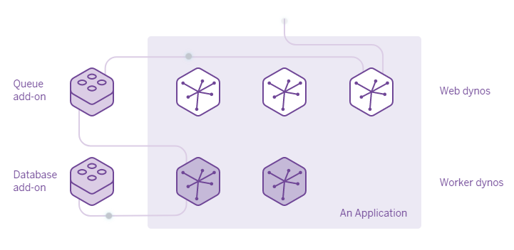

**Heroku** được biết đến như một nơi để triển khai các ứng dụng trong *dyno*. (Khi bạn triển khai một ứng dụng **Heroku**, bạn phải thiết lập một máy ảo được gọi là *slug*, sử dụng một hoặc nhiều *buildpacks*. Khi một máy ảo được khởi chạy từ slug, nó được gọi là *dyno.*)

Trong trường hợp phải xử lý khối lượng công việc nhiều, phức tạp, bạn sẽ cần thêm nhiều block (scale chiều ngang) hoặc tăng kích thước các block (scale chiều dọc). Phí sử dụng Heroku được tính dựa trên số lượng dyno và kích thước mỗi dyno mà bạn dùng.

Mặc dù bạn có thể phải trả phí để sử dụng Heroku, nhưng Heroku không thật sự lưu trữ ứng dụng của bạn. Thực tế thì cả nền tảng Heroku lẫn mọi ứng dụng phát triển trên đó đều được triển khai trên [Amazon Web Services (AWS)](https://cuongquach.com/tag/aws).

* + **Ưu và nhược điểm**

Ưu điểm:

* Cung cấp trải nghiệm tốt:

Heroku được làm ra cũng chính từ các developers nên họ hiểu rất rõ những khó khăn và cải thiện ngay điều đó. Tại đây các developers có thể trải nghiệm miễn phí, thao tác nhanh chóng và độ bảo mật thông tin cao.

* Tính năng đa dạng và linh hoạt:

Nói về tính năng ở phần trên có thể thấy sự tối ưu hóa và tạo nên một hệ sinh thái đa dạng ở Heruko. Với sự mạnh mẽ này giúp bạn có thể triển khai ứng dụng chỉ bằng 1 click. Bạn có thể tùy chọn trả phí hoặc sử dụng miễn phí để trải nghiệm ứng dụng một cách tốt nhất trong khả năng của mình.

* Hỗ trợ kết nối với salesforce:

Heroku cho phép ứng dụng của bạn đồng bộ 2 chiều với salesforce. Từ đó bạn dễ dàng đưa ra cái nhìn tổng quát và phân tích khách hàng của mình.

* Thời gian khởi động server cho khách hàng một cách nhanh chóng và có thể hoàn toàn tự động.
* Có thể xóa dữ liệu nếu không còn sử dụng.
* Có tất cả các quản lý như VPS hoặc dedicated server .
* Hỗ trợ nhiều trung tâm dữ liệu ở tất cả các châu lục.

**Nhược điểm**

* Hầu như tất cả các dịch vụ này bao gồm chi phí quản lý, vì vậy nó có chút ít tốn kém.
* Không phải cho một newbie.
* Phụ thuộc quá nhiều vào mạng lưới điện toán đám mây.
* Rất khó để nhận được hỗ trợ tối ưu bởi vì các hệ thống lớn, các kỹ thuật viên phải mất rất nhiều thời gian để hỗ trợ.
* Cloud Hosting Type có nghĩa là dữ liệu của bạn không nằm trong bất kỳ vị trí xác định nào. Làm thế nào để bạn biết họ đang được bảo mật tốt?
* **Heroku có những tính năng gì?**

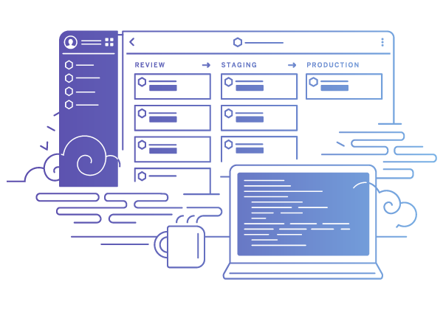

* **Heroku Runtime**

Ứng dụng của bạn chạy bên trong các smart container được quản lý hoàn toàn trong suốt thời gian chạy ứng dụng, Heroku xử lý mọi thứ quan trọng bao gồm:  – cấu hình, điều phối, cân bằng tải, chuyển đổi dự phòng, ghi nhật ký log, bảo mật, v.v.

* **Heroku Postgres (SQL)**

Dịch vụ **PostgreSQL** đáng tin cậy và an toàn với thiết lập dễ dàng, mã hóa nhanh gọn, mở rộng quy mô đơn giản, chuyển đổi cơ sở dữ liệu, bảo vệ liên tục và hơn thế nữa.

* **Heroku Redis**

Hỗ trợ dịch vụ Redis cho lập trình viên sử dụng. Một trong những dịch vụ cache key-value trên bộ nhớ tốc độ nhanh phổ biến.

* **Scale**

Heroku có thể mở rộng quy mô ứng dụng ngay lập tức, cả theo chiều dọc và chiều ngang. Bạn có thể điều hành mọi thứ một cách nhàn hạ từ các dự án sở thích nhỏ lẻ cho đến thương mại điện tử cấp doanh nghiệp.

* **Add-ons**

Mở rộng, nâng cao và quản lý các ứng dụng của bạn với các dịch vụ được tích hợp sẵn như New Relic, MongoDB, SendGrid, Searchify, Fastly, Papertrail, ClearDB MySQL, Treasure Data, v.v.

* **Code/data rollback**

Hệ thống xây dựng Heroku và dịch vụ Postgres cho phép bạn khôi phục mã nguồn hoặc cơ sở dữ liệu của mình về trạng thái trước đó ngay lập tức.

* **App metrics**

Bạn sẽ luôn biết những gì xảy ra với các ứng dụng của bạn nhờ vào tính năng giám sát tích hợp lưu lượng, thời gian phản hồi, bộ nhớ, tải CPU và lỗi..

* **Continuous delivery**

Heroku Flow sử dụng Heroku Pipeline, Review Apps và Github tích hợp để xây dựng quy trình pipeline CI/CD gồm build, test, deploy,…

* **GitHub Integration**

Tích hợp Github giúp bạn có thể pull request, push, commit,… hoạt động với mọi branch mà bạn muốn.

* **Các phiên bản của Heroku**

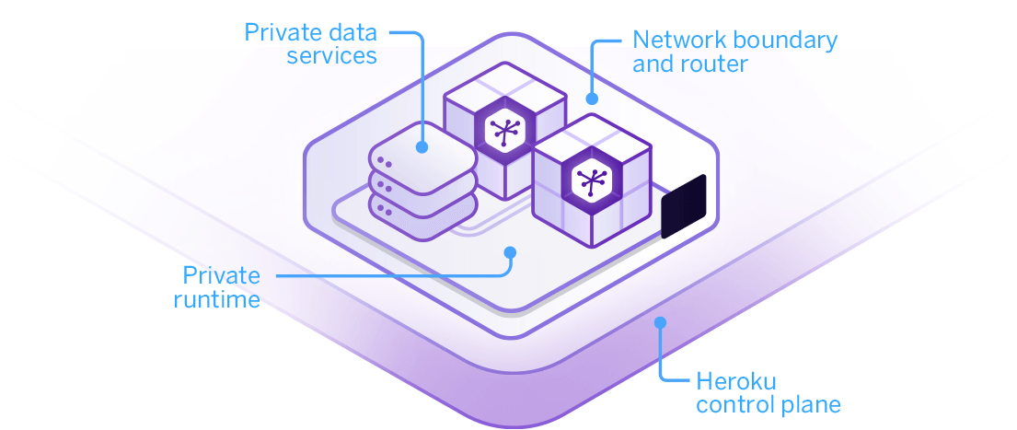

* **Heroku Postgres**

**Heroku Postgres** là dịch vụ cơ sở dữ liệu đám mây dựa trên PostgreQuery. Heroku Postgres có khả năng bảo vệ liên tục, khôi phục và có tính sẵn sàng cao.

* **Heroku Redis**

Heroku Redis là bản tùy chỉnh từ Heroku, cung cấp trải nghiệm tốt hơn cho người dùng. Heroku Redis giúp quản lý các phiên bản với CLI, liên kết dữ liệu với Postgres để hiểu rõ hơn về doanh nghiệp bằng các công cụ SQL.

* **Heroku Teams**

**Heroku Teams** là một công cụ quản lý nhóm, kết hợp nhiều nhà phát triển lại với nhau để xây dựng phần mềm tốt hơn. Các nhóm này có thể tự tổ chức, kiểm soát, thêm thành viên và sử dụng các công cụ cộng tác như Heroku Pipelines.

* **Heroku Enterprise**

**Heroku Enterprise** dành riêng cho các công ty lớn, giúp họ cải thiện sự hợp tác giữa các nhóm khác nhau. Nó cung cấp một tập hợp các tính năng như kiểm soát truy cập chi tiết, liên kết danh tính và không gian riêng để quản lý quy trình phát triển ứng dụng doanh nghiệp, tài nguyên và người dùng của họ.

* **Heroku Connect**

**Heroku Connect** cho phép người dùng sở hữu ứng dụng Heroku dễ dàng tích hợp với các Salesforce linh hoạt, nhờ đồng bộ hóa dữ liệu liền mạch giữa cơ sở dữ liệu Heroku Postgres và các tổ chức Salesforce.

* **Heroku Elements**

**Heroku Elements** cung cấp các Add-ons và dịch vụ để phát triển, mở rộng và vận hành ứng dụng, tự động hóa các quy trình xây dựng cho các ngôn ngữ và frameworks phổ biến. Đồng thời và cung cấp tính năng One-Click, cấu hình và triển khai các thành phần của bên thứ ba, cũng như thư viện và ứng dụng mẫu.